UN AXE FORT DE BURGWEDEL À LAUDA-KÖNIGSHOFEN

LAUDA, le leader mondial en matière de thermorégulation de précision produit avec succès dans sa succursale

Lauda-Königshofen, le 6 février 2023 – Le projet stratégique novateur Drive250 de la société LAUDA DR. R. WOBSER GMBH CO. KG basée en Bade-Wurtemberg avance à toute vitesse. Ce projet, qui permet à LAUDA de fixer le cap pour l'avenir, est également important pour Burgwedel dans la région de Hanovre : le leader mondial en matière de thermorégulation de précision y exploite une succursale. LAUDA a réuni des collaborateurs des deux sites sous le format de rencontre « Drive250 Stopover » pour porter un toast à ce qui a été accompli collectivement jusqu'à présent, fournir des informations sur les progrès actuels et examiner les objectifs communs. À cette fin, le President and CEO, Dr. Gunther Wobser, s'est déplacé à Burgwedel avec son collègue, le CFO Dr. Mario Englert. La maire de la ville de Burgwedel, Madame Ortrud Wendt, était l'invitée d'honneur : « Mon objectif est de maintenir un lien étroit avec les entreprises implantées ici, sur le site économique de Burgwedel, et d'assurer des processus courts avec la municipalité. C'est pourquoi j'ai accepté avec grand plaisir l'invitation du comité de direction de LAUDA dans le cadre de la visite de l'entreprise située à Großburgwedel. Lors d'un entretien avec le President and CEO, Dr. Gunther Wobser, et le CFO, Dr. Mario Englert, nous avons notamment pu échanger sur des projets visant à promouvoir la transition vers la mobilité et l'utilisation des énergies renouvelables. L'implantation de LAUDA sur ce site est un très bon signe ; nous espérons que l'entreprise y restera encore pendant de nombreuses années. »

Depuis début 2019, l'ancien spécialiste de laboratoire GFL fait officiellement partie du groupe LAUDA, et depuis 2022, LAUDA Burgwedel est entièrement intégrée à la maison mère. L'entreprise familiale s'est fixé des objectifs de croissance ambitieux avec une nouvelle structure, des investissements orientés vers l'avenir et des optimisations de processus. L'établissement principal de Lauda-Königshofen, celui de Burgwedel, ainsi que d'autres sites internationaux vont pour cela embaucher de nouveaux collaborateurs et créer un grand nombre de postes : selon les prévisions, d'ici 2026, l'effectif de LAUDA dans le monde devrait presque doubler, de 580 employés à l'heure actuelle à plus de 1 000. Le chiffre d'affaires devrait passer, sur cette même période de cinq ans, d'environ 120 millions à 250 millions d'euros. Pour ce faire, l'entreprise investit un montant à deux chiffres en millions, notamment pour l'extension de la production et de la logistique, mais aussi pour l'administration, l'informatique et la numérisation. L'intensification du développement commercial dans le domaine des technologies d'avenir, telles que l'hydrogène, joue également un rôle important.

La direction a également profité de l'évènement pour tirer la conclusion du projet stratégique Drive250 mis en œuvre par LAUDA depuis le premier trimestre 2022. Lors de son allocution, Dr. Gunther Wobser a qualifié 2022 d'année « de la convergence ». Outre des visites à Burgwedel et Lauda-Königshofen, des groupes de travail permettant d'aborder de manière méthodique les différents domaines, processus et enjeux ont été définis. Ces travaux portent avant tout sur la compréhension mutuelle, l'assistance et l'atteinte du seuil de rentabilité, ainsi que sur l'amélioration de la productivité et des performances. Ainsi, la distribution a notamment été stabilisée, l'implémentation du système PGI LAUDA a commencé et le site a été doté d'un équipement informatique. Les obstacles à l'homologation NRTL des congélateurs LAUDA Versafreeze ont également été supprimés, ce qui permet de lancer leur commercialisation aux États-Unis. Les ventes ont augmenté de 10 pour cent par rapport à l'année précédente et le bénéfice réalisé sur le site de Burgwedel a été de 80 000 euros. « L'an dernier, Drive250 a été une immense réussite à laquelle nous avons tous participé ; je suis très heureux de pouvoir commencer l'année de cette manière », a déclaré Dr. Gunther Wobser.

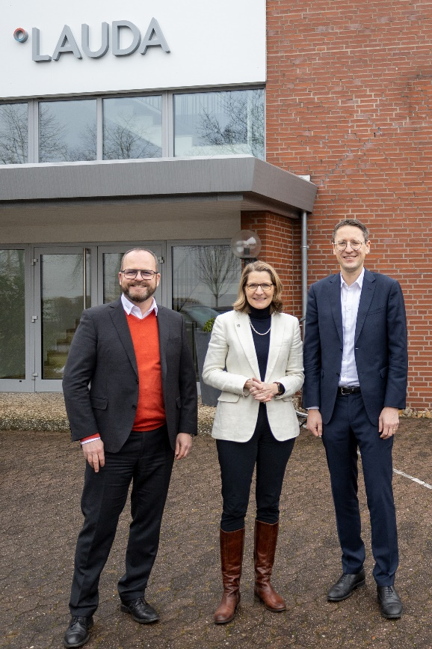
De g. à d. : Le President and CEO de LAUDA, Dr. Gunther Wobser, la maire de Burgwedel, Madame Ortrud Wendt et le CFO de LAUDA, Dr. Mario Englert © LAUDA

Nous sommes LAUDA – le leader mondial en matière de thermorégulation de précision. Nos appareils et installations de thermorégulation sont au cœur d'applications importantes et contribuent ainsi à un avenir meilleur. En tant que fournisseur global, nous garantissons une thermorégulation optimale pour la recherche, la production et le contrôle qualité. Nous sommes un partenaire fiable dans les domaines de l'électromobilité, de l'hydrogène, de la chimie, de la pharmacie/biotechnologie, des semi-conducteurs, ainsi que de la technologie médicale. Grâce à une équipe de conseillers qualifiés et à des solutions innovantes, nous ne cessons d'enthousiasmer nos clients du monde entier, même après plus de 65 ans d'activité.

Dans l'entreprise, nous avons toujours une longueur d'avance. Nous encourageons nos collaborateurs et nous nous lançons sans cesse des défis : pour un avenir meilleur, que nous construisons ensemble.

Contact presse
Nous mettons très volontiers à disposition de la presse des informations ciblées sur notre entreprise, mais aussi et surtout sur nos projets liés aux thèmes de la protection de l'environnement et du développement durable. Nous nous ferons un plaisir d'organiser des entretiens avec la direction sur ces différents sujets. Nous serions heureux de pouvoir échanger en toute liberté avec vous – n'hésitez pas à nous contacter !

CLAUDIA HAEVERNICK
Responsable de la communication d'entreprise
T + 49 (0) 9343 503-349
claudia.haevernick@lauda.de

